ХIХ областной научный форум молодых исследователей
«Шаг в будущее»

Направление: Инженерные науки в техносфере настоящего и будущего
Секция: Транспортные машины, системы и оборудование
Исследовательская работа:
«Гибридные экранопланы-транспортное средство ХХI века»

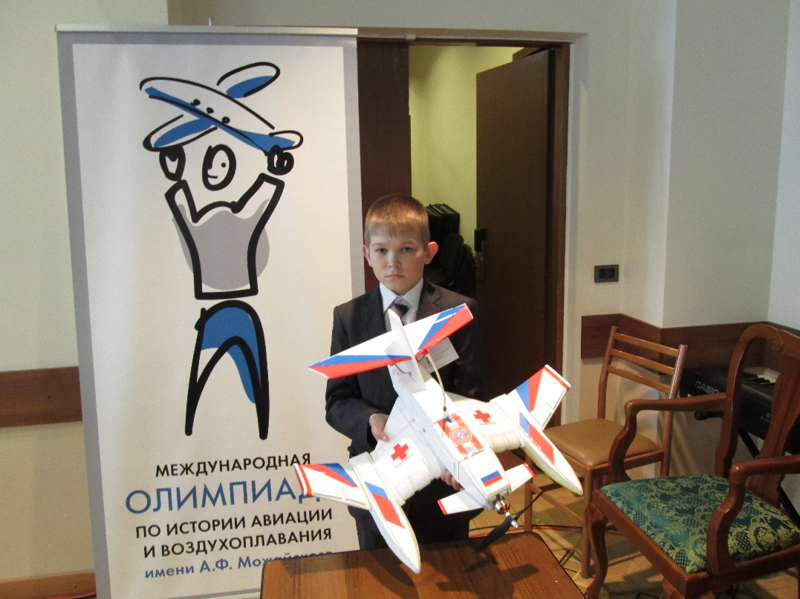

Автор:
Колос Максим Алексеевич, возраст: 13 лет.
филиал МАОУ «Нижнеаремзянская СОШ» - «Малозоркальцевская СОШ»
Тобольский район, Тюменская область, 7 класс
Научный руководитель: Цейнер Алексей Викторович, учитель технологии
филиал МАОУ «Нижнеаремзянская СОШ» - «Малозоркальцевская СОШ»

С. Малая Зоркальцева
2016 г.

«Гибридные экранопланы -транспортное средство ХХI века»
Автор:
Колос Максим Алексеевич, возраст: 13 лет.
филиал МАОУ «Нижнеаремзянская СОШ» - «Малозоркальцевская СОШ»
Тобольский район, Тюменская область, 7 класс
Научный руководитель: Цейнер Алексей Викторович, учитель технологии
филиал МАОУ «Нижнеаремзянская СОШ» - «Малозоркальцевская СОШ»

Аннотация
Актуальность исследования. В нашем Тобольском районе есть населённые пункты. с которыми в определённый период времени года, нет никакой транспортной связи, а их отдалённость от районного центра более 100 километров болот, лесных массивов, мелких речушек и озёр. Я думаю, если использовать, лёгкие мобильные суда экранного типа. Можно решить ряд проблем жителей этих сёл. Прежде всего – это экстренная и своевременная медицинская помощь, госпитализация, поисково – спасательные операции, доставка необходимых грузов.
Цель: -выяснить в процессе исследования, способны ли экранолёты заменить традиционные летательные аппараты при выполнения полётов в труднодоступные места.
Новизна работы заключается в том, что в ходе исследования, разработан и создан собственный проект универсальной модели экранолета. Который будет иметь подвижное крыло и при необходимости менять угол наклона крыла, в вертикальной плоскости, и переходить в различные режимы полёта, от экрана до свободного полёта. Что будет способствовать расширению области применения этих машин. Это поисково-спасательные работы, скорая медицинская помощь, транспортировка грузов и пассажиров в труднодоступные места.
Проект имеет научно-практическую значимость. Результаты изучения экранной техники могут быть полезны для создания моделей в авиамодельных объединениях, а также для дальнейших научно-практических разработок этой темы.

«Гибридные экранопланы -транспортное средство ХХI века»
Автор:
Колос Максим Алексеевич, возраст: 13 лет.
филиал МАОУ «Нижнеаремзянская СОШ» - «Малозоркальцевская СОШ»
Тобольский район, Тюменская область, 7 класс
Научный руководитель: Цейнер Алексей Викторович, учитель технологии
филиал МАОУ «Нижнеаремзянская СОШ» - «Малозоркальцевская СОШ»

План исследования
Актуальность исследования: В настоящее время в России сформирована Государственная программа, направленная на достижение главного приоритета страны – перевода национальной экономики в режим интенсивного развития. Эта программа в первую очередь определяет цели и задачи инновационного развития экономики, направления, механизмы и средства их реализации. При этом государство сформировало такие перспективные проекты по пяти приоритетным направлениям модернизации экономики. И, что абсолютно закономерно, одной из ключевых задач является задача создания высокоэффективного скоростного транспорта.
24 октября 2014 года состоялось заседание Экспертного совета при Комитете Государственной Думы по промышленности по развитию предприятий оборонно-промышленного комплекса на тему: «Производство экранопланов гражданского и военного назначения в Российской Федерации», на котором разработан проект создания и использования экранопланов до 2050 года. . Особое значение этот проект имеет для развития Сибири, Дальнего Востока и северных районов страны, в частности, на сибирских реках в прибрежных районах Севморпути.
Объект исследования: Экранопланы и экранолёты
Предмет исследования: Сравнение технических характеристик наиболее известных представителей своих классов – это эраноплана «Лунь» и экранолёта С-90.
Практическая значимость: Проект имеет научно-практическую значимость. Результаты изучения экранной техники могут быть полезны для создания моделей в авиамодельных объединениях, а также для дальнейших научно-практических разработок этой темы.
Исследование проводилось параллельно с практической частью, разработкой и постройкой собственной модели универсального экранолёта, с подвижным крылом в вертикальной плосеости.
1 этап. Изучение литературы и истории создания аппаратов экранного типа.
2 этап. Изучение эффекта экрана.
3 этап. Определение недостатков и преимуществ судов экранного типа, пред представителями малой авиации.
4этап. Проведение практического эксперимента. Влияние конфигурации крыла на лётные качества модели. Определение опытным путём, наиболее оптимальной формы и площади крыла, и определение угла наклона для полёта в различных режимах от экрана до свободного полёта.
5 этап. Подведение итогов исследования.
«Гибридные экранопланы -транспортное средство ХХI века»
Автор:
Колос Максим Алексеевич, возраст: 13 лет.
филиал МАОУ «Нижнеаремзянская СОШ» - «Малозоркальцевская СОШ»
Тобольский район, Тюменская область, 7 класс
Научный руководитель: Цейнер Алексей Викторович, учитель технологии
филиал МАОУ «Нижнеаремзянская СОШ» - «Малозоркальцевская СОШ»

Научная статья
Содержание
1.Введение
2. Движение на «экране»
3. Об экранопланах и экранолётах
4. История создания экранопланов
5 Преимущества экранолётов
6. Вывод
7. Список используемой литературы
1.Введение
1.1. Актуальность исследования
В настоящее время в России сформирована Государственная программа, направленная на достижение главного приоритета страны – перевода национальной экономики в режим интенсивного развития. Эта программа в первую очередь определяет цели и задачи инновационного развития экономики, направления, механизмы и средства их реализации. При этом государство сформировало такие перспективные проекты по пяти приоритетным направлениям модернизации экономики. И, что абсолютно закономерно, одной из ключевых задач является задача создания высокоэффективного скоростного транспорта.
24 октября 2014 года состоялось заседание Экспертного совета при Комитете Государственной Думы по промышленности по развитию предприятий оборонно-промышленного комплекса на тему: «Производство экранопланов гражданского и военного назначения в Российской Федерации», на котором разработан проект создания и использования экранопланов до 2050 года. . Особое значение этот проект имеет для развития Сибири, Дальнего Востока и северных районов страны, в частности, на сибирских реках в прибрежных районах Севморпути. Выполнение этого проекта имеет целью сохранение населения восточных регионов России, развития в них промышленной инфраструктуры
1.2. Цели и задачи исследования.
Цель работы: -выяснить в процессе исследования, способны ли экранолёты заменить традиционные летательные аппараты при выполнения полётов в труднодоступные места.
Задачи исследования:
-изучить историю создания машин использующих для движения эффект экрана ;
- изучить технические характеристики экранолётов ;
- обосновать выбор оптимальных конструкторских решений , в зависимости от сферы использования экранолётов и экранопланов;
- по результатам исследования, внести изменения в свой проект создания универсального транспортного средства- экранолёта «СПАСАТЕЛЬ»

1.3. Новизна работы заключается в том, что в ходе исследования, разработан и создан собственный проект универсальной модели экранолета. Который будет иметь подвижное крыло и при необходимости менять угол наклона крыла, в вертикальной плоскости, и переходить в различные режимы полёта, от экрана до свободного полёта. Что будет способствовать расширению области применения этих машин. Это поисково-спасательные работы, скорая медицинская помощь, транспортировка грузов и пассажиров в труднодоступные места.
Проект имеет научно-практическую значимость. Результаты изучения экранной техники могут быть полезны для создания моделей в авиамодельных объединениях, а также для дальнейших научно-практических разработок этой темы.
2.Движение на «экране».
По сути, экранный эффект — это та же воздушная подушка, только образуемая путём нагнетания воздуха не специальными устройствами, а набегающим потоком.
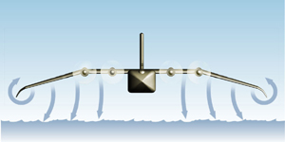

То есть «крыло» таких аппаратов создаёт подъёмную силу не только за счёт разреженного давления над верхней плоскостью (как у «нормальных» самолётов), а дополнительно за счёт повышенного давления под нижней плоскостью, создать которое возможно только на очень небольших высотах (от нескольких сантиметров до нескольких метров).
Эта высота соизмерима с длиной средней аэродинамической хорды (САХ) крыла. Поэтому крыло у экраноплана стараются выполнить с небольшим удлинением.
Традиционно на скоростях полётов у самой земли принято считать высотой действия экрана половину хорды крыла. Это даёт высоту порядка метра. Но у достаточно больших экранопланов высота полёта «на экране» может достигать 10 и более метров.

3. Об экранопланах и экранолётах
Экранопланы - аппараты на динамической воздушной подушке, которая образуется как за счет аэродинамического обтекания, так и принудительного воздушного потока (поддува), создаваемого воздушными винтами, либо струями реактивных двигателей на всех режимах движения
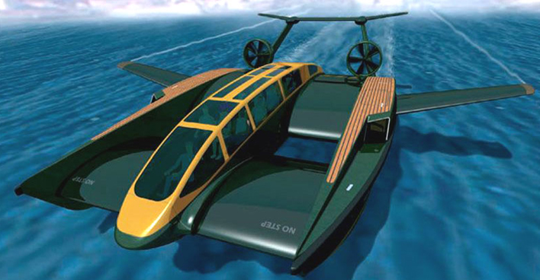
Разработка и эксплуатация экранопланов регламентируется документами, относящимися, в основном, к речным и морским судам, так, по крайней мере, предписано международной классификацией (ИМО) - экранопланы относятся к морским судам [9], Российский морской регистр судоходства [10] в 1998 г. разработал Правила классификации и постройки малых экранопланов типа А [11].
Экранолётами можно считать летательные аппараты, осуществляющие взлёт-посадку-полёт вблизи поверхности земли или воды с использованием экранного эффекта, но способные выполнять полёт вдали от экрана и без использования влияния экрана, или выполняющие за счёт влияния экрана только взлёт и посадку, а полет - вне экрана, на достаточно больших высотах в несколько сотен или тысяч метров как самолёт.

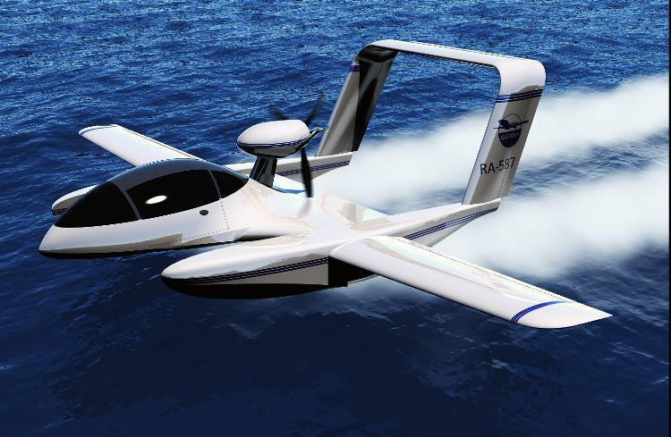

Экранопланы, способные на длительное время отрываться от экрана и переходить в «самолётный» режим полёта, называются экранолётами. То есть экранолёт – частный случай, разновидность экраноплана. Но достаточно самостоятельный случай, особенно с возможностью высокого полёта.
4.История создания экранопланов
4.1. Первые опыты.
В свое время использовать экранный эффект (еще неоткрытый тогда) попытался французский изобретатель Клеман Адер, в 1890 году построивший и испытавший катер «Эол», имевший большое складывающееся крыло и хвостовой горизонтальный стабилизатор, которые позволяли частично разгрузить водоизмещающее судно. Под крылом машины были сделаны особые каналы, по которым за счет скоростного напора и подавался поднимающий катер воздух. В дальнейшем Адер построил катер, у которого воздух под крыло подавался с помощью компрессора.

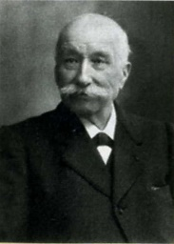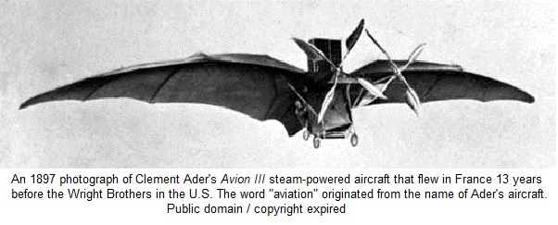

В дальнейшем Адер построил катер, у которого воздух под крыло подавался с помощью компрессора.
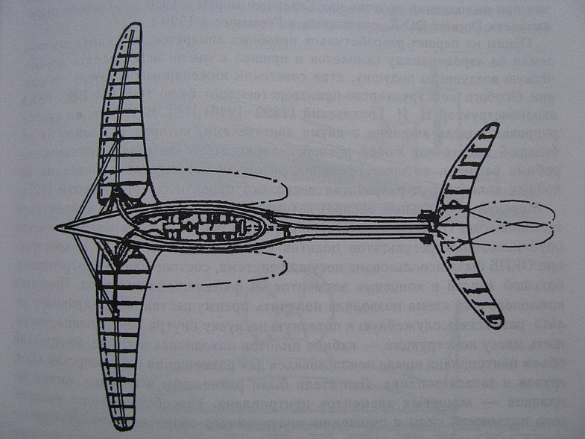

Основные работы над новыми аппаратами, использующими при своем движении экранный эффект, относятся к началу 1930-х годов, хотя теоретические труды по данной теме стали публиковать намного раньше. Так, например, в 1922 году в СССР вышла статья специалиста-аэродинамика Бориса Николаевича Юрьева «Влияние Земли на аэродинамические свойства крыла».
Первым человеком, создавшим полноценный экраноплан, является гениальный советский конструктор-корабел Ростислав Евгеньевич Алексеев. Именно под его руководством были созданы такие экранопланы как "Каспийский монстр", " Орленок", "Лунь", а также десятки различных проектов, в том числе корабли на подводных крыльях.

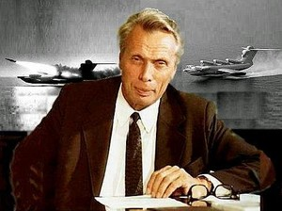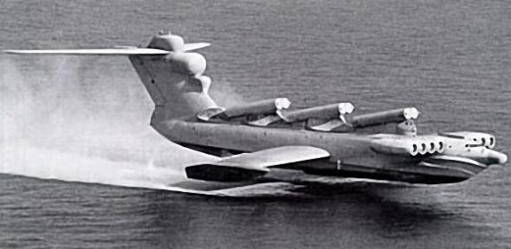
4.2.Экраноплан «ЛУНЬ»
Объектом моего изучения стал, по моему мнению, лучший представитель своего класса- это ударный экраноплан-ракетоносец проекта 903, «Лунь».
«Лунь» был оснащён, мощнейшими по тому времени, противокорабельными ракетами 3М80 «Москит»
Экраноплан предназначен для борьбы с надводными кораблями. Главной целью ракетоносца являются авианосцы. Экраноплан «Лунь» благодаря высокой скорости движения и незаметности для радаров может подплыть к авианосцам на расстояние точного пуска ракеты.
«Лунь» пожалуй самый успешный экраноплан который построил Алексеев , он мог летать при шторме 5-6 баллов, а КМ только при 3-х баллах.
Огромный экраноплан установил мировой рекорд в создании подъемного усилия равного 1000 тонн, снабжен 8 реактивными двигателями, развивает скорость до 500 километров в час передвигаясь по воде.. Сегодня этот монстр находится в сухом доке.

Технические характеристики экраноплана «ЛУНЬ»
Размах крыла, м | 44.00
Длина, м | 73.80
Высота, м | 19.20
Максимальная взлётная масса, кг | 380000
Максимальная скорость, км/ч | 500
Практическая дальность, км | 2000
Высота полёта на экране, м | 1-5
Мореходность, баллах | 5-6
Вооружение | 3М-80 «Маскит»

4.3.Экранолёты и экранопланы сегодня.
В последнее время интерес к экранопланам и экранолетам снова появился. США, Германия, Канада, Китай,Южная Корея, Индия и многие другие страны пытаются построить то, что мы смогли воплотить более полувека назад!Так, например, в течение нескольких лет американская корпорация «Боинг», занимается проектированием тяжелого военно-транспортного экранолета «Пеликан», имеющего размах крыла более 150 метров и способного, по утверждению разработчика, перебрасывать в «экранном» режиме груз массой до 680 тонн на расстояние до 18 500 километров.

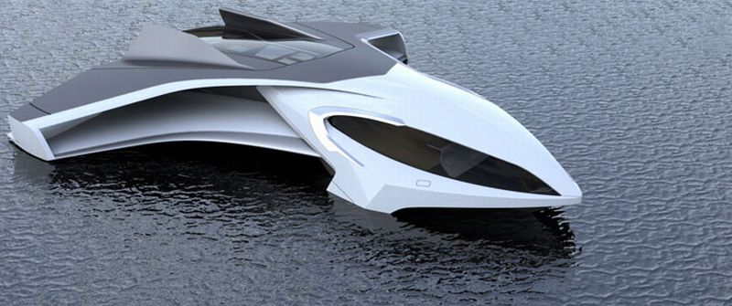

5. Преимущества экранолётов.
Для решения основной цели работы необходимо определить по каким критериям гибридные экранолёты будут иметь преимущества перед другими транспортными средствами.

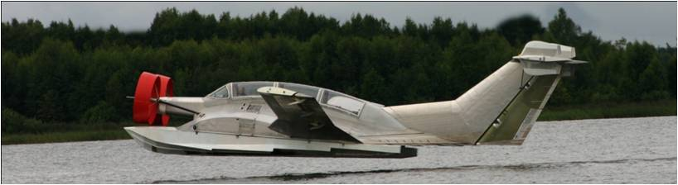
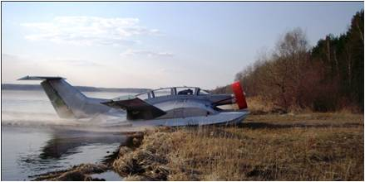
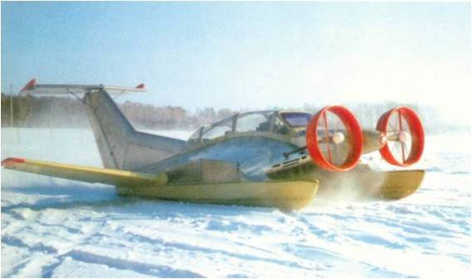
ОБЛАСТЬ ИСПОЛЬЗОВАНИЯ
экономичность
СКОРОСТЬ

БЕЗОПАСНОСТЬ
ВСЕСЕЗОННОСТЬ
УПРОЩЕННЫЕ ТРЕБОВАНИЯ К ПОДГОТОВКЕ ЭКИПАЖА
УПРОЩЕННЫЕ УСЛОВИЯ БАЗИРОВАНИЯ ПРИ МИНИМАЛЬНЫХ ЗАТРАТАХ
ПРОСТОТА В ОБСЛУЖИВАНИИ

5.1. Область использования экранолётов.

5.1. Область использования
Летательные аппараты, осуществляющие взлёт-посадку-полёт вблизи поверхности земли или воды с использованием экранного эффекта, могут использоваться в различных областях деятельности человека:
- как пассажирское и грузовое транспортное средство;
-для решения задач по спасению терпящих бедствие людей на суше и на воде;
- поисково-спасательные работы;
-оказание первой медицинской помощи и экстренная госпитализация;
- почтовые, туристические, спортивные услуги населению;
В нашем Тобольском районе есть населённые пункты. с которыми в определённый период времени года, нет никакой транспортной связи, а их отдалённость от районного центра более 100 километров болот, лесных массивов, мелких речушек и озёр. Я думаю, если использовать, лёгкие мобильные суда экранного типа, можно решить ряд проблем жителей этих сёл.
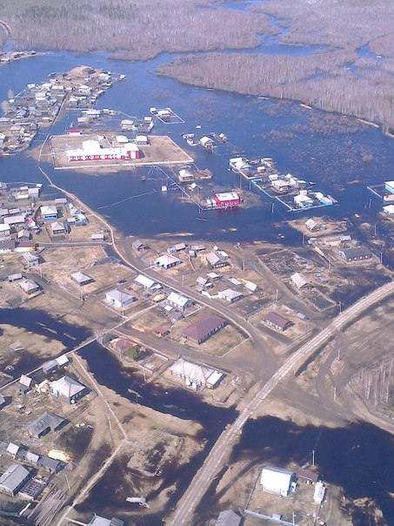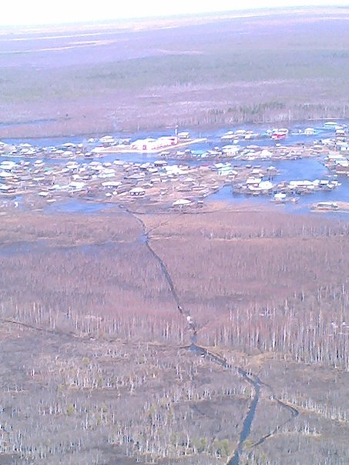
На данный момент времени, транспортная связь с этими сёлами осуществляется вертолётами гражданской авиации и МЧС России. Трудность и неудобства заключается в том что данный вид транспортной связи привязан к определённой взлётной и посадочной площадке, добраться до которых в определённый период времени (половодье, распутица, снежные заносы и т.д.), становится проблематично. Особенно в случаях экстренной госпитализации, эвакуации, доставки медикоментов и оказание первой медицинской помощи.

Поисково-спасательные работы.
Спасение экипажей судов и самолетов терпящих бедствие, эвакуация тяжело больного с борта судна, нефтяных платформ и оказание первой медицинской помощи

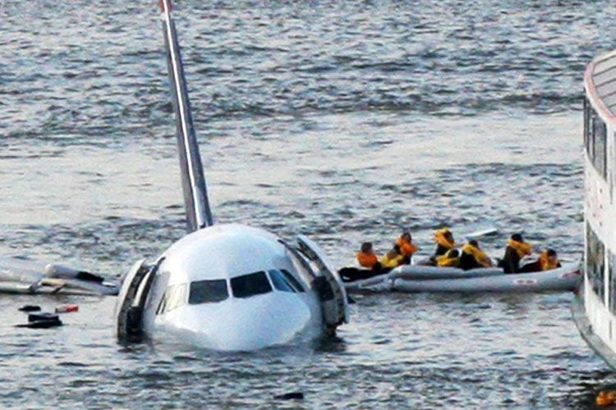
Мониторинг моря на предмет загрязнения нефтепродуктами, ликвидация разливов
Мониторинг обстановки и перелет в район загрязнения (разлива) нефтепродуктов и других опасных продуктов осуществляется в основном режиме экранного полета.
Экранолеты стоит применять на крупных реках с местными сужениями и крупными поворотами русла, болотистой местностью над арктическими пустынями, тундрой, лесостепью и холмистой степью, например, применение в области перевозок коммерческих и специальных грузов на трансокеанских маршрутах; проведения спасательных операций в труднодоступных местах, а также в процессе разведки и добычи полезных ископаемых.
5.2. Экономичность.
Сравнительные показатели применения транспортных средств на маршруте (1000 км)
Ценовая доступность экраноплёта обеспечивается, экономичными потреблением топлива из-за экранного эффекта (на 30% меньше, чем при авиационном полете),
Данные по ценам на билет на самолет и автобус взяты исходя из среднестатистических показателей по компаниям-эксплуатантам.
Для расчета цены билета на экранолёт взята за основу показатель стоимости
1 пассаж./часа = 900 рублей
Показатели | Самолёт | Автобус | Экранолёт
Расстояние (км) | 1000 | 1000 | 1000
Скорость (км/час) | 265 | 60 | 250
Время в пути (час) | 3 | 16 | 4
Цена билета (руб) | 9600 | 3300 | 3200

При этом перевозка пассажиров и грузов экранопланами всех типов и модификаций обойдется дешевле, чем самолетом или вертолетом при сопоставимых скоростях:-за счет экранного эффекта.
-за счет лучшего соотношения «полезная нагрузка – масса аппарата»,
-за счет лучшей топливной эффективности,
-за счет существенно меньших капиталовложений в обустройство портов,
-за счет использования уже созданных природой транспортных магистралей,
-за счет лучших экологических качеств.
5.3. Преимущества экранолёта по остальным показателям
Скорость
Скорость экраноплана в несколько раз превышает скорость любого водного судна (достигает 250 км/ч, а в перспективе и больше)

Безопасность
Более высокой (по сравнению с самолетом) безопасностью полета, так как посадочная полоса всегда под экранопланом и он может совершить посадку практически в любой момент взлета и движения на экране
Всесезонность
Сезонность экранолёта подтверждается возможностью его эксплуатации вне зависимости от уровня воды водоемов и климатических условий - другими словами, нам просто нужна относительно ровная поверхность для взлета и посадки.

5.4.Решение транспортных проблем
Для экранопланов инфраструктурные капиталовложения не значительны, …
Сезонность экраноплана подтверждается возможностью его эксплуатации вне зависимости от уровня воды водоемов и климатических условий - другими словами, нам просто нужна относительно ровная поверхность для взлета и посадки.
6. Техническое обоснование проекта.
Крыло самолёта
Основным элементом конструкций аэродинамических, гидродинамических, аэрогидродинамических устройств, на котором возникает полезная сила, называемая подъёмной силой, является крыло.
Экранный эффект образуется за счёт отбрасывания части воздушной струи к поверхности и отражения её. Поэтому для его эффективности нужно, чтобы крыло было широким, имело большую площадь. Длина же крыла не столь важна. Но для выполнения свободного полёта крыло должно быть, узким и длинным. Как совместить два этих технических условий на одном аппарате? Именно этот вопрос нам предстояло ответить в процессе нашего исследования. А полученные результаты применить при разработке и постройке собственной модели экранолёта.
Одно из решений – это раздвижное крыло. Раздвижные по длине и ширине крылья имеют давнюю историю. Очевидно, что такие разработки велись всегда, при любых попытках человека полететь. Изменяли длину крыла самолета с использованием самых разных приспособлений: телескопические конструкции. Чаще всего используют выдвигаемые части крыльев.
Мы предлагаем другое решение этой проблемы. Это изменение угла наклона узкой части крыла в вертикальной плоскости, от 0 до 90 градусов. Уменьшая угол наклона крыла, мы переводим аппарат в режим свободного полёта, и наоборот увеличивая угол переходим в режим движения на экране.
7. Вывод
По результатам сравнения был сделан вывод
Экранолеты по некоторым основным показателям, имеют значительное преимущество - способность двигаться не только на экране, но и летать как обычный самолет, двигаясь за пределами динамической воздушной подушки. Подобное преимущество прекрасно подходит для спасательных операций, экстренная быстрая доставка грузов, пассажирские перевозки. Своё преимущество экранолёт может реализовать, только в определённых географических условиях, особенностях местности, отсутствия транспортной доступности.
Экранолеты стоит применять на крупных реках с местными сужениями и крупными поворотами русла, болотистой местностью над арктическими пустынями, тундрой, лесостепью и холмистой степью, например, применение в области перевозок коммерческих и специальных грузов на трансокеанских маршрутах;, проведения спасательных операций в труднодоступных местах, а также в процессе разведки и добычи полезных ископаемых.
С экономической точки зрения лучше разрабатывать и в дальнейшем наладить производство лёгких, мобильных, универсальных аппаратов которые будут постоянно востребованы в различных сферах человеческой деятельности.
Таким образом, проанализировав технические качества существующих экранопланов и экранолетов, мы пришли к выводу, что данный вид транспорта перспективен в использовании.
В ходе исследования была выполнена основная задача по изучению экранной техники, проведение сравнительного анализа между экранопланами и экранолетами, а также полученная информация была использована при разработке и создании собственного проекта универсального экранолета «СПАСАТЕЛЬ»

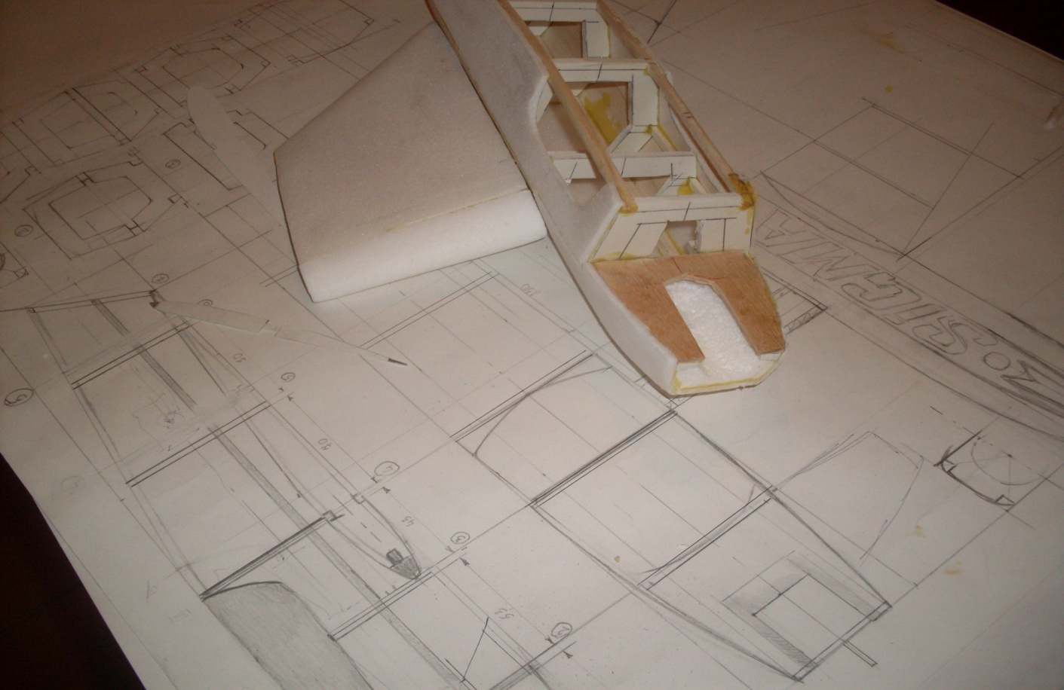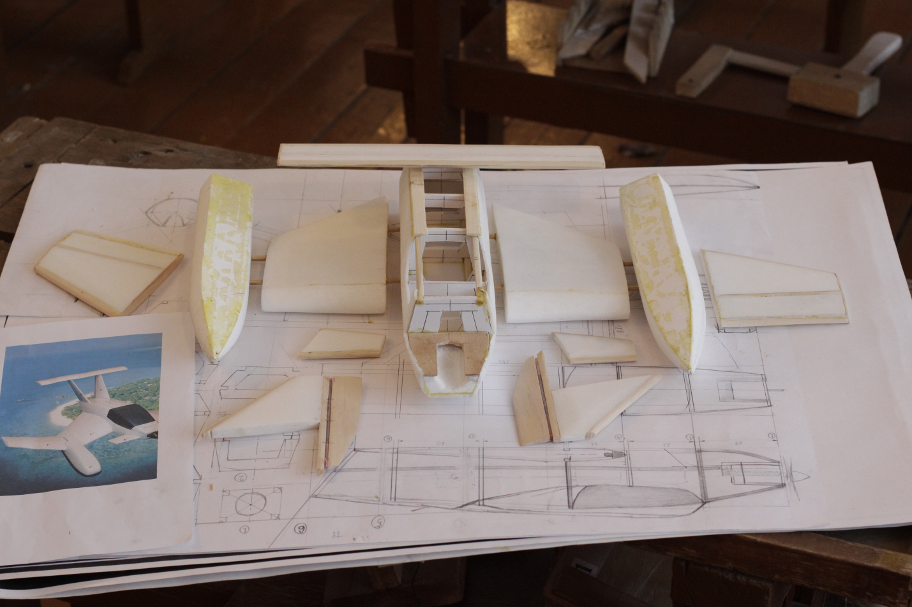
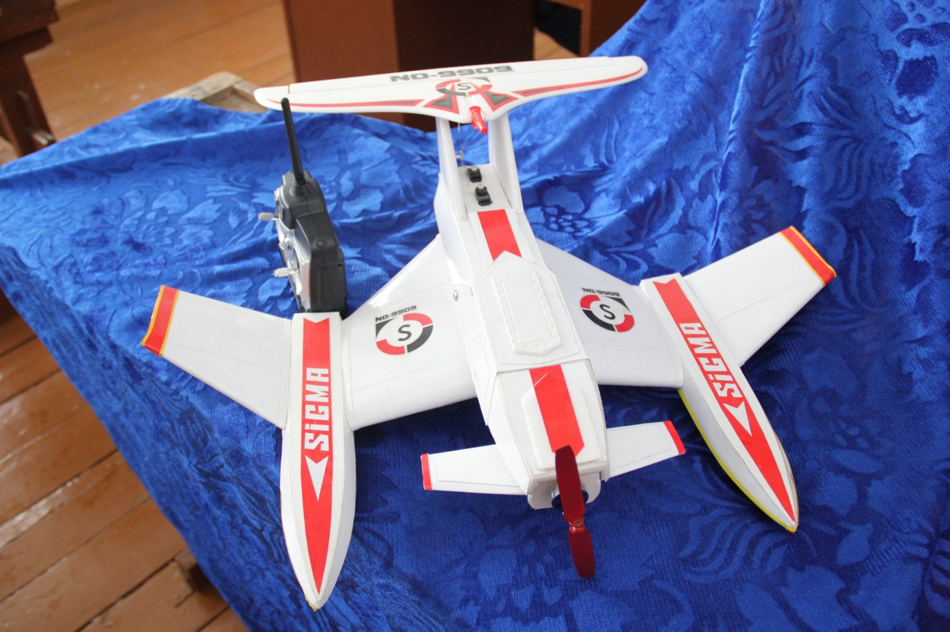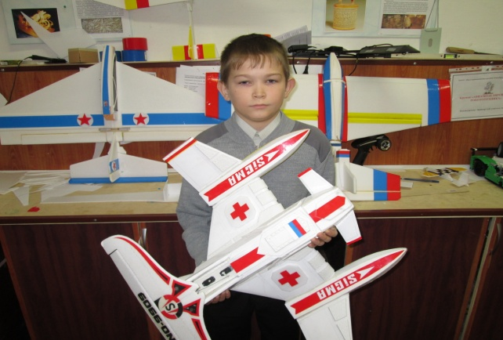

7. Список используемой литературы
1. Авиация: Энциклопедия/гл. ред . Г.П. Свищёв .-М.:Большая Российская энциклопедия, 1994
2. Белавин Н.И. Экранопланы. Л. Судостроение, 1977 г
3. Базы данных Федерального института промышленной собственности,http://www1.fips.ru
4. Васильев Э. В. Транспортные суда – экранопланы. Концепция транспортных систем на базе экранопланов. Нижний Новгород,- 2008.
5.«Корабли, умеющие летать, Экранопланы советского ВМФ» Приложение к журналу «Моделист-Конструктор» «Морская коллекция», №8, 2010,
6.И Кудишин, Раритеты американской авиации, М.: АСТ «Астрель», 2001
7.«Крылья России», документальный сериал, фильм 11 «Экранопланы. На грани двух стихий», Студия документального кино «Крылья России». Режиссёр сериала: Андрей Кулясов
8.Международный кодекс безопасности экранопланов 9.http://www.rs-class.org/ru, Российский морской регистр судоходства, официальный сайт
10.Правила классификации и постройки малых экранопланов типа А
11.Информационно-поисковая система ИИПС, http://www1.fips.ru/wps/portal/IPS
12.Технический регламент о безопасности объектов внутреннего водного транспорта (утв. постановлением Правительства РФ от 12 августа 2010 г. № 623
13. Енохович А.С. Справочник по физике и технике, Москва, Просвещение, 1989 г. – 223 с.
14.Петров. Г.Ф. Гидросамолеты и Экранопланы России 1910-1999 г.г. (электронная версия http://airspot.ru/library/book/gidrosamolety-i-ekranoplany-rossii-1910-1999-petrov-g-f).
15.ОСТ 1.02776-2001 Эксплуатация техническая авиационной техники по состоянию. Основные положения
16.Энциклопедический словарь юного техника. Сост. В.Б.Зубков, С.В.Чумаков, - М.: Педагогика, 1980
17.П. Качур. Экранопланы. Прошлое, настоящее, будущее. «техника и вооружение № 3, 2008 (статья размещена http://militaryarticle.ru/tekhnika-i-vooruzhenie/2008/11712-jekranoplany)
20. Экранопланы – транспортные суда XXI века/А.И.Маскалик А.И, Р.А.Нагапетян и др.- СПб.: Судостроение, 2005.

Приложение №1
Модели техники для выполнения спасательных работ спроектированной изготовленных в нашей школе.
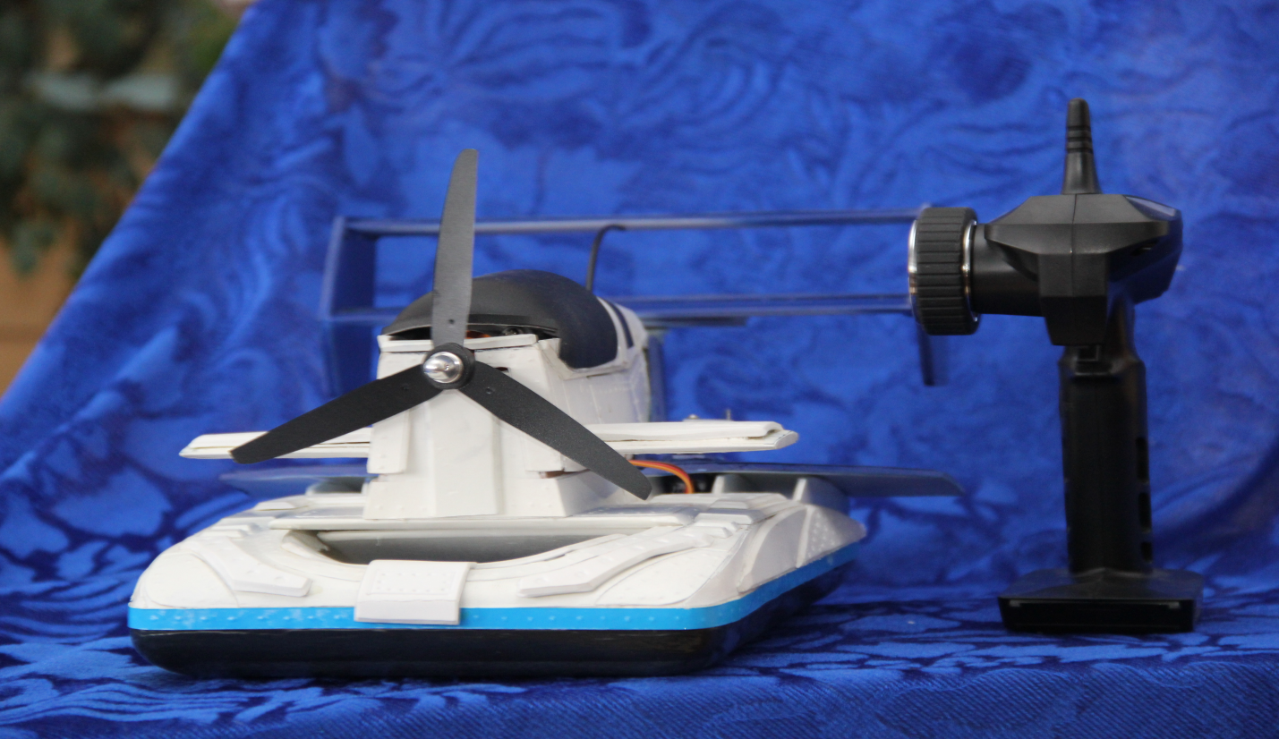
Судно на воздушной подушке (2016 г) Способный развивать высокую скорость, что позволяет после команды SOS, в короткое время прибыть в место бедствия и начать спасательные работы. При этом доставляет к месту аварии медикаменты и надувные плавательные средства.
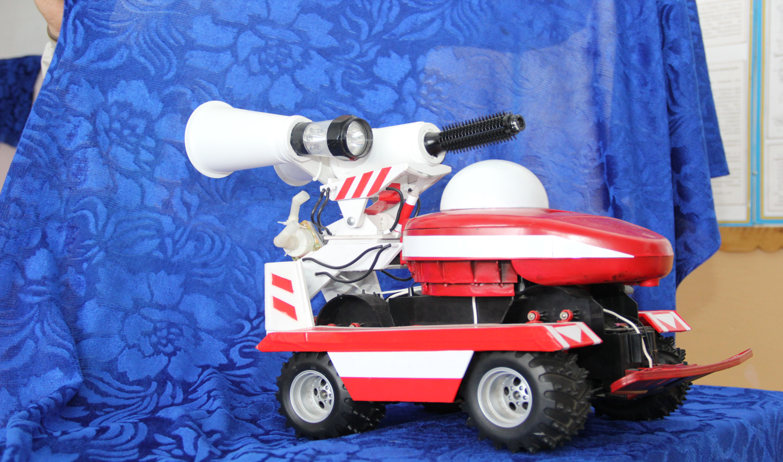
Автономная передвижная водомётная пушка, для тушения сложных пожаров.(2015)
Управление автономное, что позволяет исключить риск получения ожогов и сохранить жизнь и здоровье пожарных. Мощными компрессорами создается большое давления, которое выбрасывает струю воды на расстояние до 100 метров.

